フィギュアスケートのブレード開発勉強会

この度、燕の金属加工技術で、世界を目指せるフィギュアスケートのブレードを開発する取組みをスタートします。その第一歩として、ブレード開発に興味を持つ企業を対象に、現役選手をはじめスケートの第一人者をお招きして、求められる性能や、現在のブレードの問題点などを学ぶ勉強会を開催します。
ブレード開発に興味のある企業の方は是非ご参加ください。

【勉強会概要】
日 時：平成２９年７月１１日（火）１５時00分から1７時０0分まで
会 場：燕三条地場産業振興センター（三条市須頃一丁目17番地）
メッセピア４階 大会議室
対 象：フィギュアスケートのブレード開発に興味のある企業
内 容：第一部 講演『求められるフィギュアスケートのブレードについて』
第二部 講師と参加企業との意見交換
参加費：無料
講 師：岡崎 真 氏、今井 遥 氏、伝井 達 氏
≪講師プロフィール≫
氏
'76年 広島県生まれ
'93年 全日本フィギュアスケー
トジュニア選手権優勝
'01年 冬季ユニバーシアード
3位
'02年 競技を引退
現在、コーチや国際スケート
連盟認定の技術審判員として
活躍
氏
'93年 東京都生まれ
'08年 全日本フィギュアスケー
トジュニア選手権優勝
'11年 全日本フィギュアスケー
ト選手権4位
'14年 練習拠点を新潟に移す
現在、新潟県スケート連盟所属選手として活動
氏
'72年 秋田県生まれ
'92年～'99年 国体新潟県代表
'03年～ 新潟県スケート連盟
フィギュア部長
'05年～ 新潟県スケート連盟
理事長兼任
現在、スケート連盟理事としての活動のかたわら、県立三条テクノスクール指導員として奉職

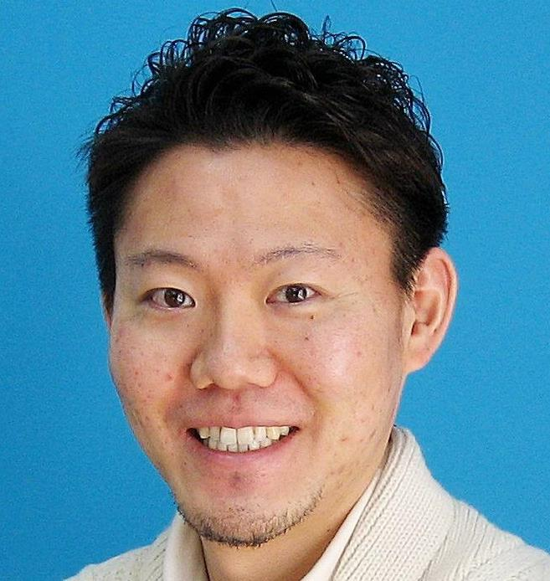
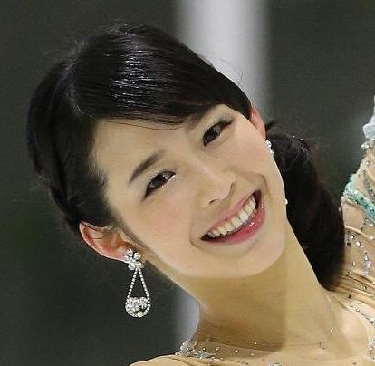
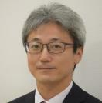

申 込：参加申込書に必要事項をご記入のうえ７月１０日までにお申込みください。
フィギュアスケートのブレード開発勉強会 参加申込書
参加者名 |  | 所属・役職
会社名
住所
TEL |  | FAX
ファックスでお申し込みの場合はFAX．0256-77-8306
問い合わせ：燕市役所商工振興課ブランド推進係 電話0256-77-8289

